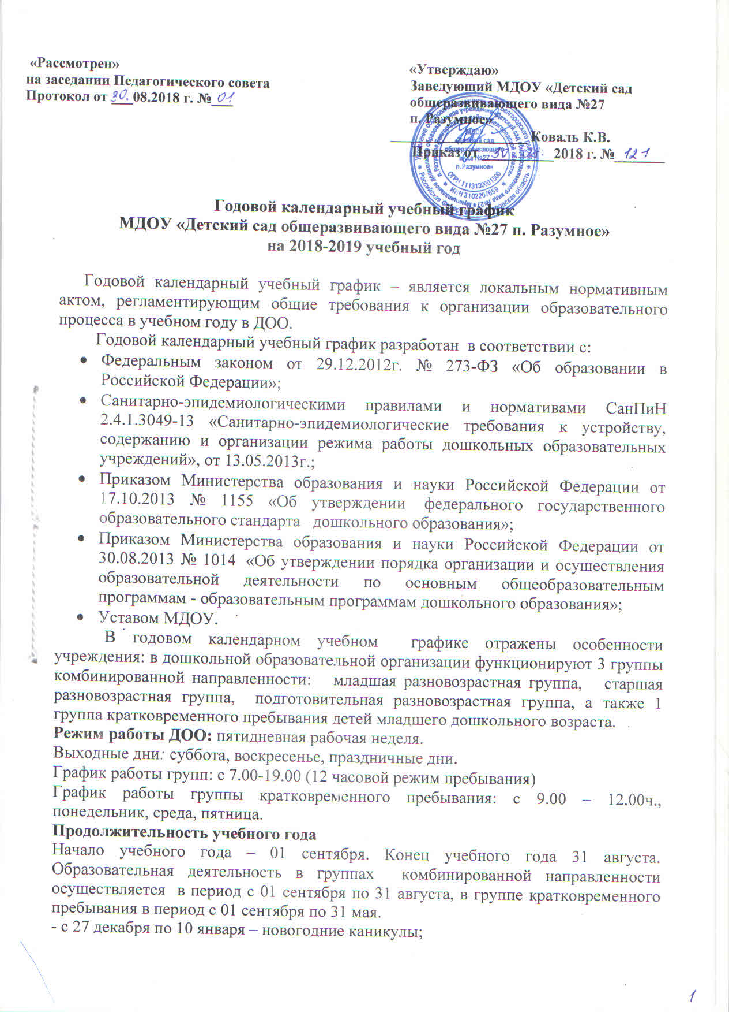

- с 1 июня по 31 августа – летний оздоровительный период.
Во время новогодних каникул и в летний оздоровительный период проводится образовательная деятельность художественно – эстетического и физкультурно-оздоровительного направлений: музыкальная, двигательная, изобразительная, познавательно - исследовательская в форме игровых ситуаций, развлечений, акций и т.д.
Продолжительность образовательной деятельности:
для детей от 2 до 3-х лет - не более 10 минут;
для детей от 3 до 4-х лет – не более 15 минут;
для детей от 4 до 5-ти лет - не более 20 минут;
для детей от 5-ти до 6-ти лет - не более 25 минут;
для детей от 6-ти до 7 лет – не более 30 мин.
Максимально допустимый объем образовательной нагрузки в первой половине дня в младшей разновозрастной группе не превышает 30 (20) минут соответственно, старшей разновозрастной – 45 мин, подготовительной разновозрастной группе – 1,5 ч. В середине времени, отведенного на непрерывную образовательную деятельность, проводят физминутки. Перерывы между периодами образовательной деятельности - не менее 10 минут.
Образовательная деятельность с детьми старшего дошкольного возраста может осуществляться во второй половине дня после дневного сна. Ее продолжительность должна составлять не более 25 - 30 минут в день. В середине образовательной деятельности статического характера проводятся физкультурные минутки.
Образовательную деятельность, требующую повышенной познавательной активности и умственного напряжения детей, организуют в первую половину дня.
Двигательная образовательная деятельность (ОО «Физическое развитие») проводится 3 раза в неделю. Третье занятие в старшей, подготовительной группах планируется во время прогулки на свежем воздухе.
Образовательный процесс организуется в соответствии с основной образовательной программой дошкольного образования, разработанной с учетом примерной основной образовательной программы дошкольного образования, ФГОС ДО, с включением парциальных программ:
- «Играйте на здоровье» (ОО «Физическое развитие») под редакцией Л.Н. Волошиной, Т.В. Куриловой;
- «Здравствуй, мир Белогорья» (ОО «Познавательное развитие») под редакцией Л.В. Серых, Г.А. Репринцевой;
- «По речевым тропинкам Белогорья» (ОО «Речевое развитие») под редакцией Л.В. Серых, М.В. Паньковой;
- «Формирование культуры безопасности у детей от 3 до 8 лет» (ОО «Социально – коммуникативное развитие») под редакцией Л.Л. Тимофеевой.
Коррекционно – развивающая деятельность с детьми ОВЗ осуществляется на основе адаптированной основной образовательной программы дошкольного образования/адаптированной образовательной программы дошкольного образования .

№ | Содержание |  | Возрастные группы
 |  |  | Младшая разновозрастная группа комбинированной направленности | Старшая разновозрастная группа комбинированной направленности |  | Подготовительная разновозрастная группа комбинированной направленности |  | Группа кратковременного пребывания
1. | Количество возрастных групп |  | 1 | 1 |  | 1 |  | 1
2. | Начало учебного года |  | 01.09.2017
3. | Окончание учебного года |  | 31.08.2018
4. | Образовательная деятельность |  | С 1.09.2017 по 31.08.2018
5. | Продолжительность учебной недели |  | Пятидневная рабочая неделя. Выходные дни: суббота, воскресенье и праздничные дни в соответствии с законодательством Российской Федерации
6. | Режим работы ДОО в учебном году |  | 7.00-19.00
7. | Новогодние каникулы |  | С 27 декабря по 10 января
8. | Летний оздоровительный период |  | С 1.06 по 31.08 2019 г.
Образовательная деятельность
ОД |  | Наименование возрастной группы
 |  | Младшая разновозрастная |  |  | Старшая разновозрастная |  | Подготовительная разновозрастная
Начало ОД |  | 9.00 |  |  | 9.00 |  | 9.00
Окончание ОД |  | 10.05 |  |  | 11.00 (11.05) |  | 10.50
Недельная образовательная нагрузка (кол-во занятий\кол-во мин) |  | 10/150 (125) мин) |  |  | 14/ 325 мин |  | 15/ 450 мин
Регламентирование образовательного процесса на один день |  | 2 занятия по 15 (10) мин |  |  | 2 занятия по 25 (20 )мин |  | 3 занятия по 30 мин
 |  |  |  |  | Допускается осуществление образовательной деятельности во II половину дня не более 25 мин.
Перерыв между ОД |  | не менее 10 мин
Реализация приоритетных направлений (образовательная деятельность)
«Играйте на здоровье» под редакцией Л.Н. Волошиной, Т.В. Куриловой |  | 1 раз в неделю |  |  | 1 раз в неделю |  | - раз в неделю
«Здравствуй, мир Белогорья» под редакцией  Л.В. Серых, Г.А. Репринцевой |  | 1 раз в 2 недели |  |  | 1 раз в 2 недели |  | 1 раз в 2 недели
«По речевым тропинкам Белогорья» под редакцией Л.В. Серых, М.В. Паньковой |  | 1раз в месяц |  |  | 1раз в месяц |  | 1раз в месяц
Формирование культуры безопасности у детей от 3 до 8 лет» под редакцией Л.Л. Тимофеевой. |  | 1 раз в 2 недели |  |  | 1 раз в 2 недели |  | 1 раз в 2 недели
Взаимодействие с социокультурными учреждениями |  | - |  |  | Экскурсии, беседы, акции, выставки, проектная деятельность в соответствии с планом взаимодействия
Организация мониторинга
Сроки проведения педагогического мониторинга |  | 2-я – 3-я неделя октября  1 - 2-я неделя мая |  |  | 2-я – 3-я неделя октября  1 - 2-я неделя мая |  | 2-я – 3-я неделя октября  1 - 2-я неделя мая
Анализ заболеваемости детей |  | Ежеквартально
Анализ психологической, педагогической диагностики готовности детей к обучению в школе |  | - |  |  | - |  | Октябрь, апрель
Социологический и психолого-педагогический мониторинг удовлетворенности качеством деятельности ДОГО |  | Октябрь  апрель |  |  | Октябрь  апрель |  | Октябрь  апрель
Взаимодействие с родителями
Мероприятия |  | Младшая разновозрастная |  |  | Старшая разновозрастная |  | Подготовительная разновозрастная
Родительские собрания |  | 1 собрание в квартал |  |  | 1 собрание в квартал |  | 1 собрание в квартал
Мастер - классы |  | 1 раз в 2 месяца |  |  | 1 раз в 2 месяца |  | 1 раз в 2 месяца
Акции |  | 2 раза в год |  |  | По плану |  | По плану
Дни здоровья |  | 1 раз в квартал |  |  | 1 раз в квартал |  | 1 раз в квартал
Дни открытых дверей |  | 1 раз в год
Праздничные мероприятия, традиции и развлечения
Сентябрь |  | День знаний  Квест-игра «Подари повязку другу»
Октябрь |  | Осенний бал «Художница Осень»  Конкурс семейных команд «Я здоровье берегу, сам себе я помогу»
Ноябрь |  | День матери  День здоровья
Декабрь |  | Новый год у ворот  День здоровья
Январь |  | Рождественские посиделки  Зимние забавы
Февраль |  | День защитника Отечества  Фольклорный праздник « Масленица»  Зарница
Март |  | 8 марта – праздник мам  День спорта
Апрель |  | День Земли  Квест-игра «В поисках пропавшего светофора»
Май |  | День открытых дверей  День Победы
Июнь |  | Районная летняя Спартакиада  Здравствуй, лето (к Дню защиты детей)
Июль |  | Праздник, посвященный Дню семьи, любви и верности
Август |  | С праздником, Белый город  День здоровья
Конкурсы и выставки, организуемые совместно с родителями как участниками образовательного процесса
Сентябрь |  | Фотовыставка «Летний калейдоскоп»
Сентябрь |  | Выставка совместных детских работ «Портрет любимого воспитателя»
Октябрь |  | Фотокросс «Безопасный город»
Ноябрь |  | Фотовыставка «Здоровая семья-здоровая Россия»
Декабрь |  | Выставка творческих работ «Зимняя фантазия»
Март |  | Фотокросс «Любимые места родного Белогорья»
Апрель |  | Выставка работ «Пасхальный фестиваль»
Май |  | Конкурс чтецов «Строки, опаленные войной»
Праздничные дни
Праздничные  (выходные дни) |  | 4 ноября – День народного единства  1, 2, 3, 4, 5, 6, 7 января - Новогодние праздники;  7 января - Рождество Христово;  23 февраля – День защитника Отечества;  8 марта – Международный женский день;  1 мая – Праздник Весны и Труда;  9 мая – День Победы;  12 июня – День России.

